Организация работы ДОУ в условиях риска распространения COVID-19
РЕЖИМ ФУНКЦИОНИРОВАНИЯ ОУ В УСЛОВИЯХ РАСПРОСТРАНЕНИЯ COVID-19
С учетом сохраняющихся угроз, связанных с распространением коронавирусной инфекции (COVID-19), подготовка к началу нового учебного года осуществляется в соответствии с Постановлением Главного государственного санитарного врача Российской Федерации «Об утверждении санитарно-эпидемиологических правил к устройству, содержанию и организации работы образовательных организаций в условиях распространения коронавирусной инфекции» и методическими рекомендациями по организации работы образовательных учреждений, утвержденными Главным государственным санитарным врачом РФ 8 мая 2022 года:

1. Режим работы ДОУ с 07:00ч. до 19:00ч.
2. Прием детей осуществляется с замером температуры тела и занесением результатов выше 37,1 в журнал.

3. Масочный режим сохраняется для родителей (законных представителей) и сотрудников ДОУ.
(вход в детский сад строго в масках!!!!)

4. В учреждении до 1 января 2022 года запрещены массовые мероприятия. Обеспечена групповая изоляция (во время проведения прогулок занятий) с целью минимизации контактов воспитанников.
5. Посещение ДОУ детьми, перенесшими заболевание (или в случае, если ребенок был в контакте с больным COVID-19), допускается при наличии медицинского заключения.
6. Прием детей, не посещавших дошкольное учреждение более 5 дней — только по справкам от врача-педиатра. Необходимо заранее (до 11 ч.утра) позвонить в детский сад и поставить ребенка на питание на следующий день.
7. ДОУ функционирует по установленному режиму, с учетом Постановления Главного санитарного врача РФ групповой ячейке, с целью минимизации контактов воспитанников.
8. Вход для родителей (законных представителей) на территорию детского сада строго в маске и перчатках. Вход в помещение детского сада и на прогулочную площадку ЗАПРЕЩЁН.

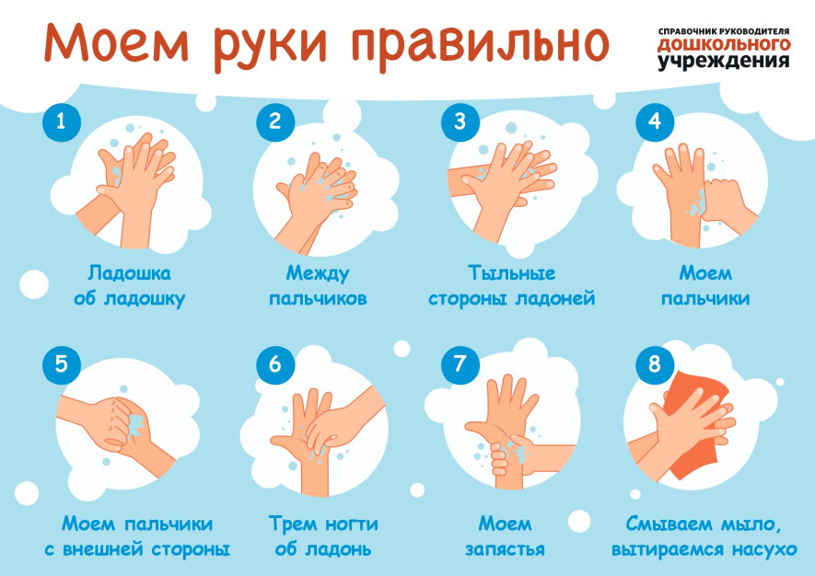

Что
такое коронавирусы?

Коронавирусы — это семейство вирусов, которые преимущественно поражают животных, но в некоторых случаях могут передаваться человеку. Обычно заболевания, вызванные коронавирусами, протекают в лёгкой форме, не вызывая тяжёлой симптоматики. Однако, бывают и тяжёлые формы, такие как ближневосточный респираторный синдром (Mers) и тяжёлый острый респираторный синдром (Sars).
Как передаётся коронавирус?
Как и другие респираторные вирусы, коронавирус распространяется через капли, которые образуются, когда инфицированный человек кашляет или чихает. Кроме того, он МОЖЕТ распространяться, когда кто-то касается любой загрязнённой поверхности, например, дверной ручки. Люди заражаются, когда они касаются загрязнёнными руками рта, носа или глаз.

Как защитить себя от заражения коронавирусом?

1) Самое важное, что можно сделать, чтобы защитить себя, — это поддерживать чистоту рук и поверхностей.
2) Держите руки в чистоте, часто мойте их водой с мылом или используйте дезинфицирующее средство.
3) Будьте особенно осторожны, когда находитесь в людных местах, аэропортах и других системах общественного транспорта.
4) Носите с собой одноразовые салфетки и всегда прикрывайте нос и рот, когда вы кашляете или чихаете, и обязательно утилизируйте их после использования.
5) Не ешьте еду (орешки, чипсы, печенье и другие снеки) из общих упаковок или посуды, если другие люди погружали в них свои пальцы.
6) Избегайте приветственных рукопожатий и поцелуев в щеку.

Что
можно сделать дома?

1) Расскажите детям о профилактике коронавируса.
2) Объясните детям, как распространяются микробы, и почему важна хорошая гигиена рук и лица.
3) Убедитесь, что у каждого в семье есть своё полотенце, напомните, что нельзя делиться зубными щётками и другими предметами личной гигиены.
4) Часто проветривайте помещение.

УВАЖАЕМЫЕ РОДИТЕЛИ,
УБЕДИТЕЛЬНАЯ ПРОСЬБА!

Контролировать состояние здоровья детей, при симптомах
заболевания оставлять дома

и обращаться в медицинскую организацию.

